
Laboratorio 4 — Entregable SQL (1/2)
Departamento de Industrias
ICN-292 — Sistemas de Información para la Gestión

Nombre: Antonia Belén Mena Castro
Rol USM: 202204642-2
Fecha: 07/11
Repositorio GitHub: https://github.com/ICN292-Mena-Antonia/ICN292-Lab4-Mena-Antonia

Consulta 1 — Autores cuyo país no es Chile
Nombre y género de los autores con país distinto de Chile, incluyendo a quien no tiene país, ordenados por nombre.
Explicación

Devuelve únicamente los autores con un país registrado distinto a Chile, excluyendo los valores nulos porque el operador <> no puede evaluar la ausencia de datos.
Código SQL:
SELECT nombre, genero
FROM autores
WHERE pais <> 'Chile' OR pais IS NULL
ORDER BY nombre;
Captura:
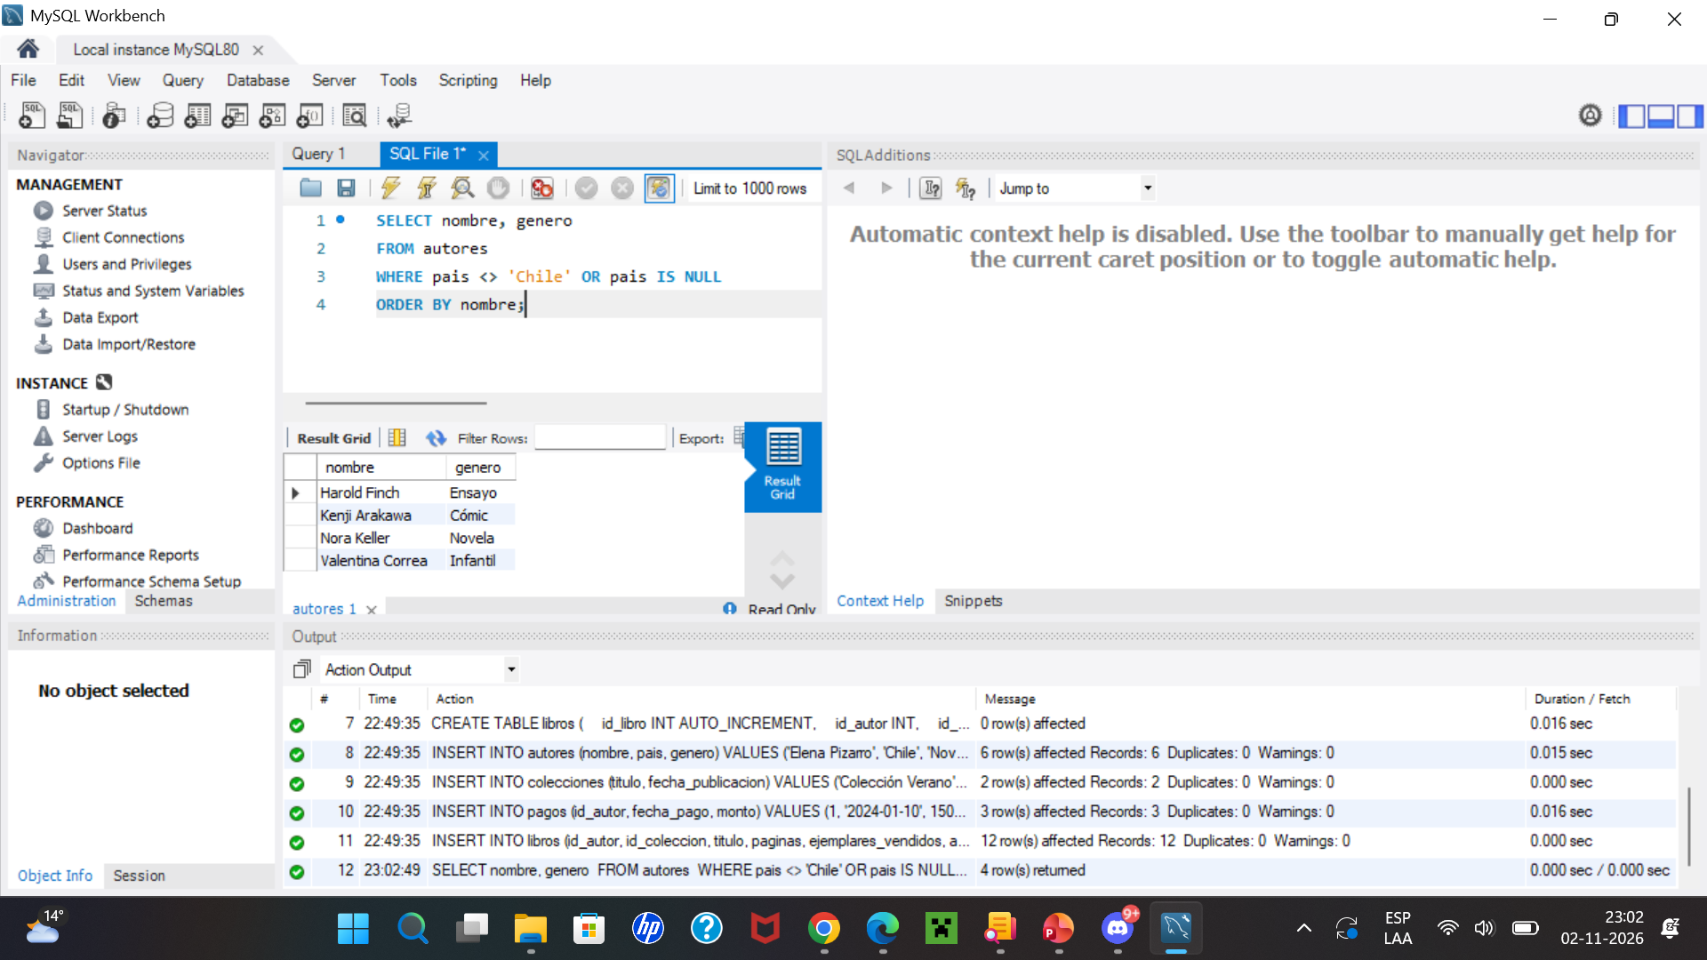

Consulta 2 — Libros entre 190 y 220 páginas
Título y páginas de los libros con 190 a 220 páginas, de menor a mayor.
Código SQL:
SELECT titulo, paginas
FROM libros
WHERE paginas BETWEEN 190 AND 220
ORDER BY paginas ASC;
Captura:
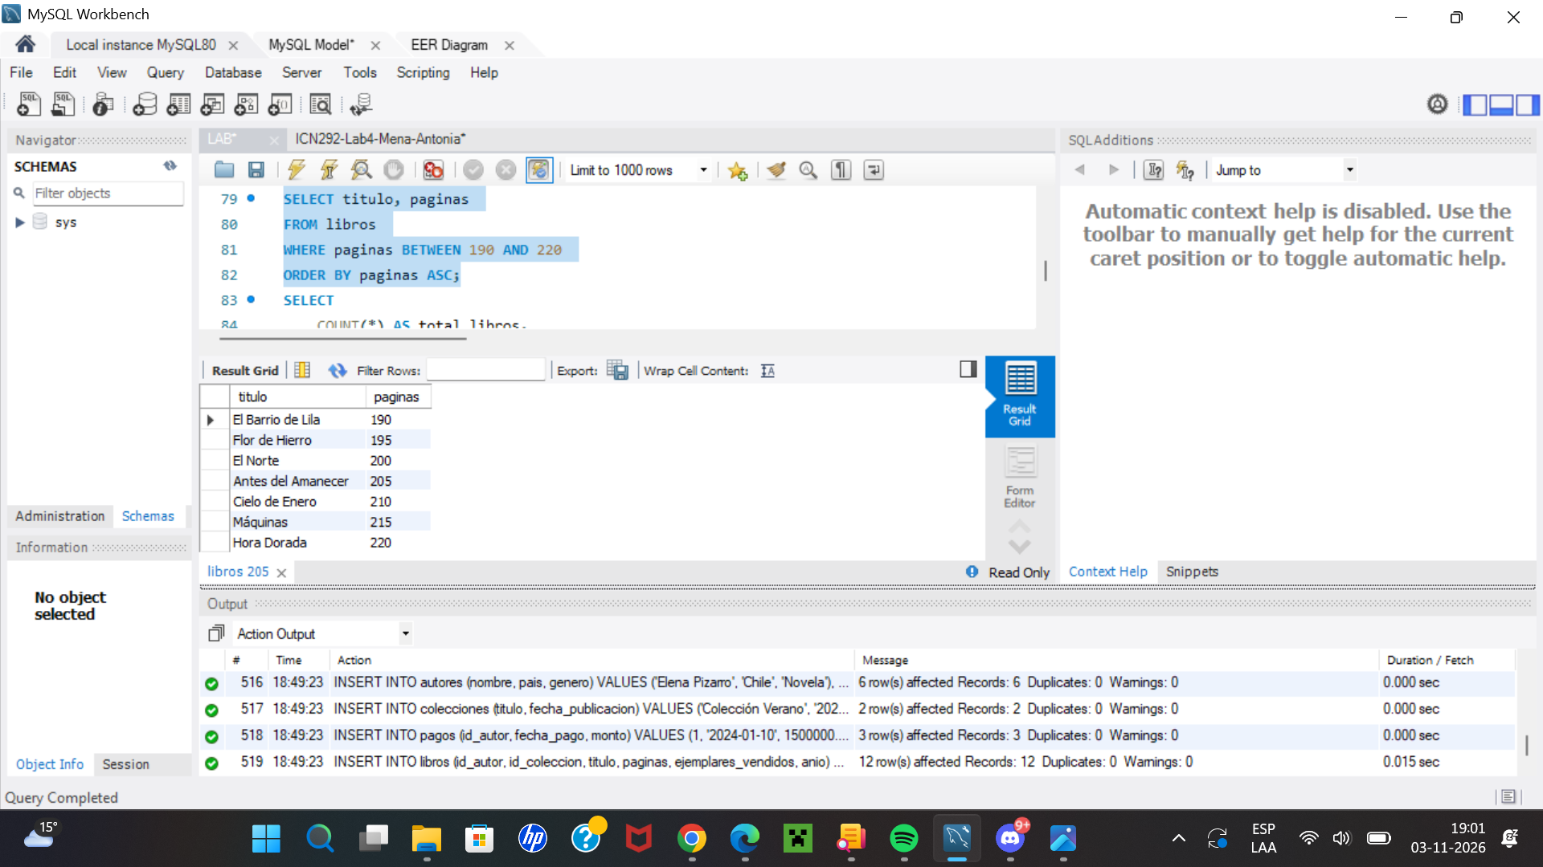

Consulta 3 — Resumen del catálogo en una fila
Número de libros, suma de ejemplares, promedio de páginas, año más antiguo y máximo de ejemplares.
Código SQL:
SELECT
COUNT(*) AS total_libros,
SUM(ejemplares_vendidos) AS total_vendidos,
AVG(paginas) AS promedio_paginas,
MIN(anio) AS anio_mas_antiguo,
MAX(ejemplares_vendidos) AS max_vendidos
FROM libros;
Captura:
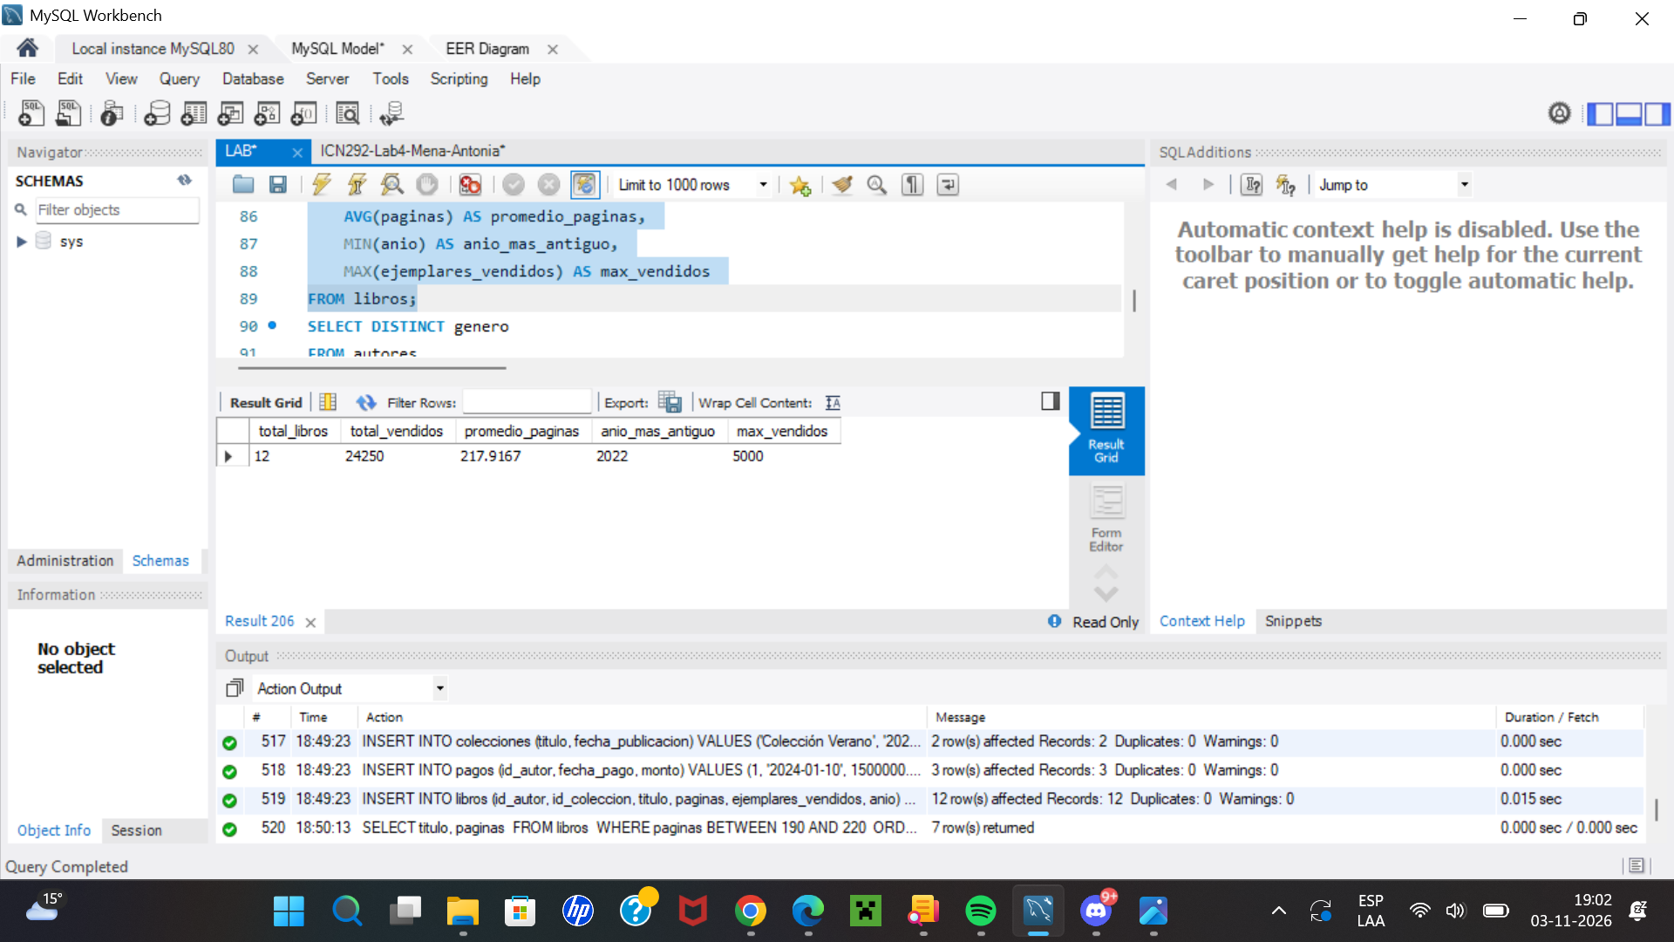

Consulta 4 — Géneros distintos
Géneros distintos de los autores, una vez cada uno, en orden alfabético.
Código SQL:
SELECT DISTINCT genero
FROM autores
ORDER BY genero;
Captura:
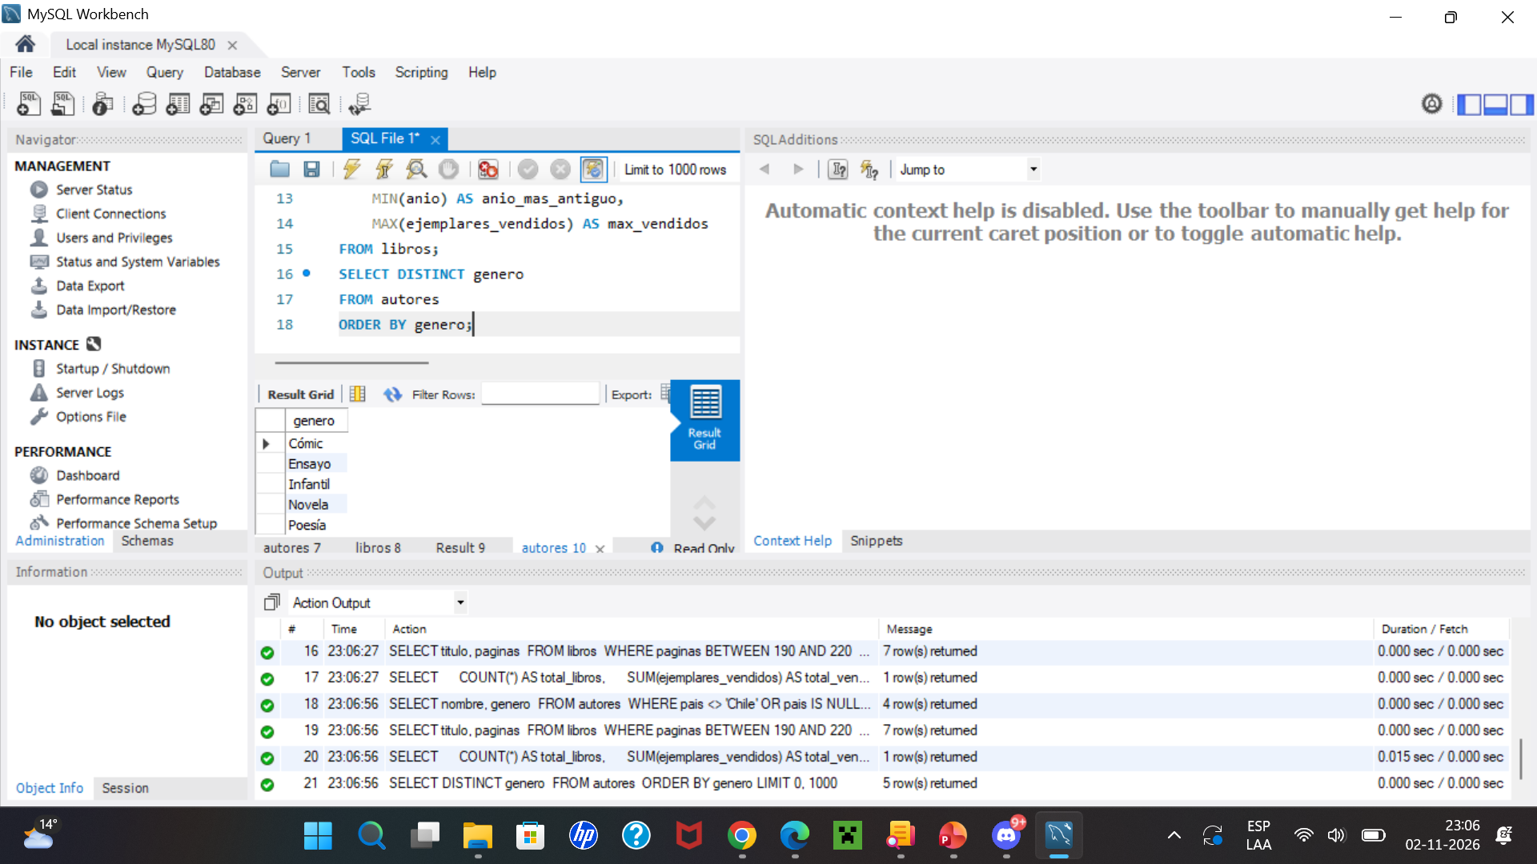

Consulta 5 — Autores con más de un libro en 2024
Nombre de cada autor con más de un libro publicado en 2024 y cuántos son, ordenado por nombre.
Código SQL:
SELECT a.nombre, COUNT(*) AS cantidad_libros
FROM autores a
JOIN libros l ON a.id_autor = l.id_autor
WHERE l.anio = 2024
GROUP BY a.id_autor, a.nombre
HAVING COUNT(*) > 1
ORDER BY a.nombre;
Captura:
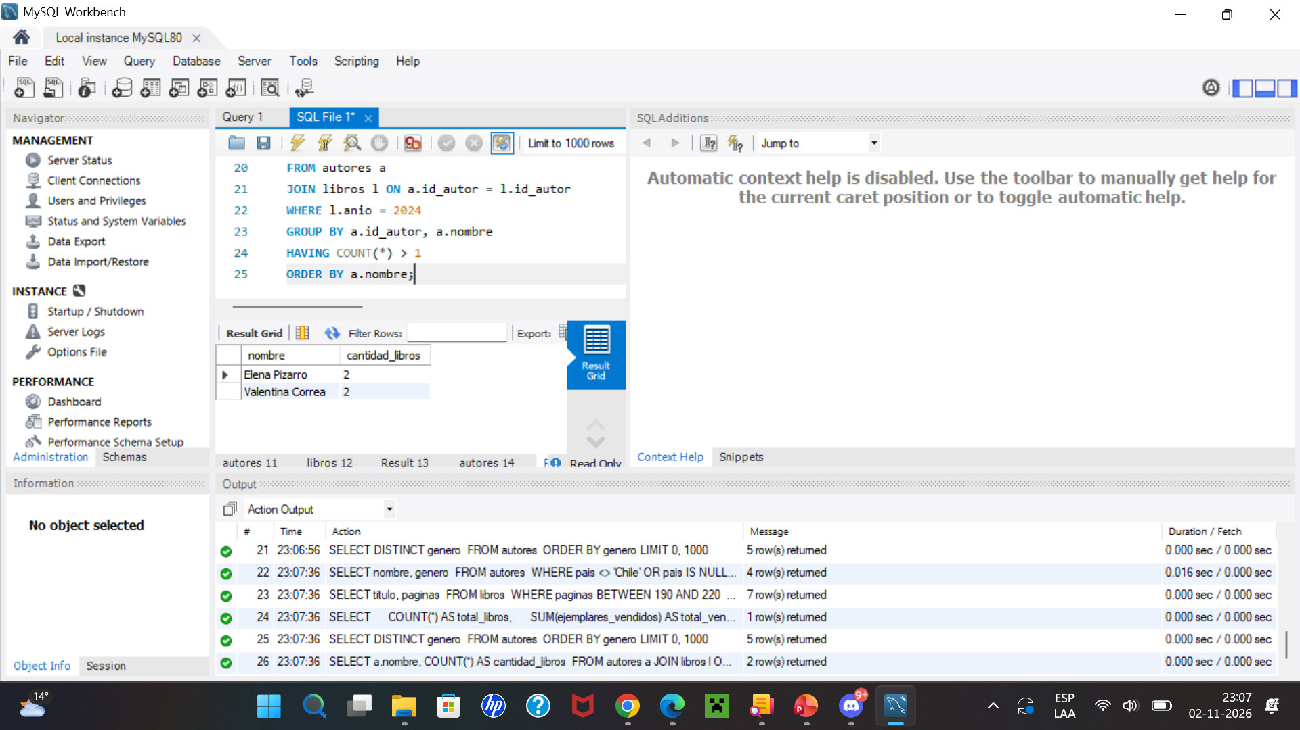

Consulta 6 — Libros de 2024 con más de 2.000 ejemplares (Top 3)
Título y ejemplares vendidos de los libros de 2024 sobre 2.000 ejemplares, de mayor a menor, solo los tres primeros.
Código SQL:
SELECT titulo, ejemplares_vendidos
FROM libros
WHERE anio = 2024 AND ejemplares_vendidos > 2000
ORDER BY ejemplares_vendidos DESC
LIMIT 3;
Captura:
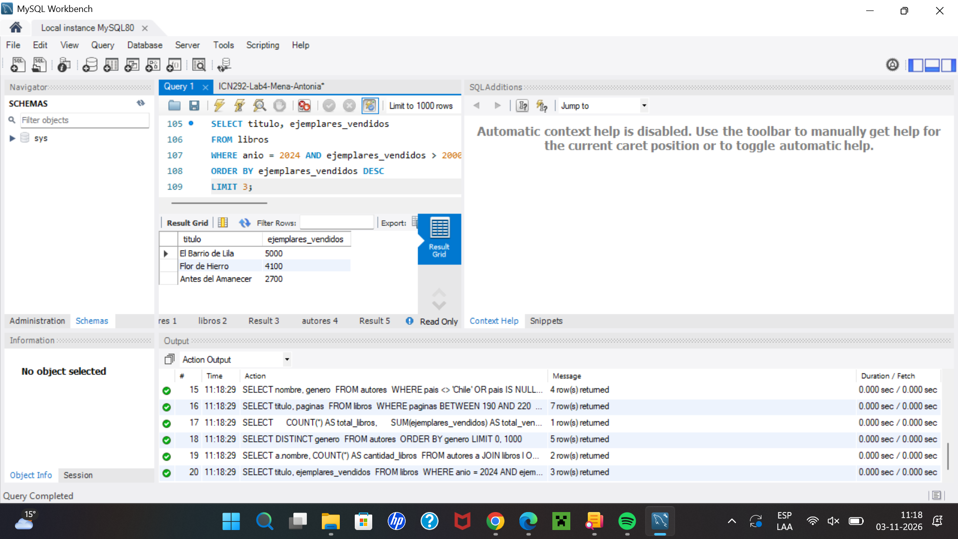

Consulta 7 — Insertar y eliminar 'Papel Mojado'
Insertar el libro, ver la fila con un SELECT, eliminarla con DELETE por título y comprobar que ya no está.
Código SQL:
SET SQL_SAFE_UPDATES = 0;
INSERT INTO libros (id_autor, id_coleccion, titulo, paginas, ejemplares_vendidos, anio)
VALUES (3, 1, 'Papel Mojado', 260, 50, 2024);
SELECT * FROM libros WHERE titulo = 'Papel Mojado';
DELETE FROM libros WHERE titulo = 'Papel Mojado';
SELECT * FROM libros WHERE titulo = 'Papel Mojado';
Captura:
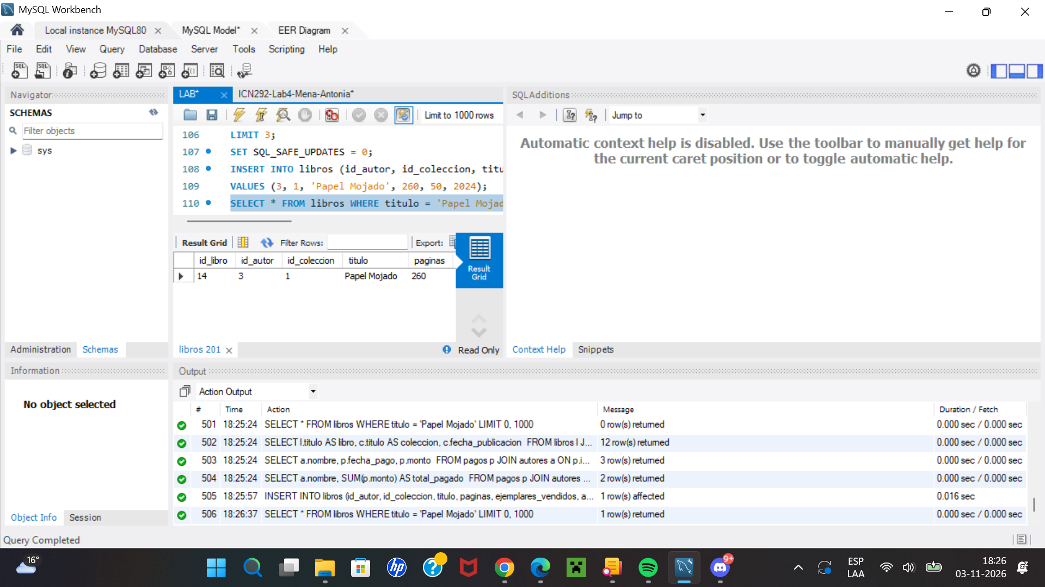
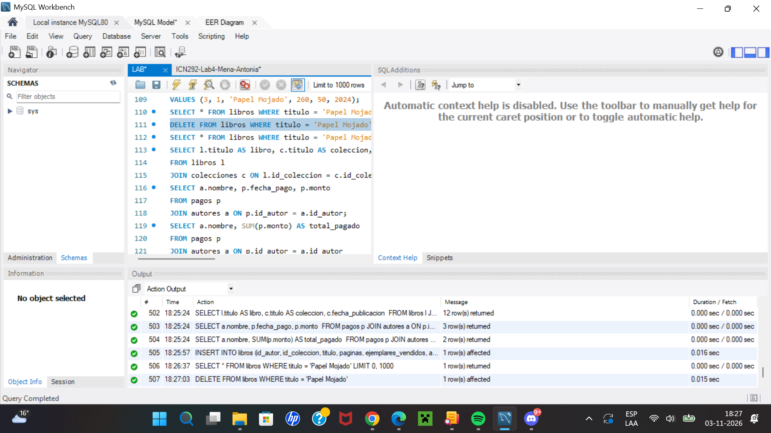
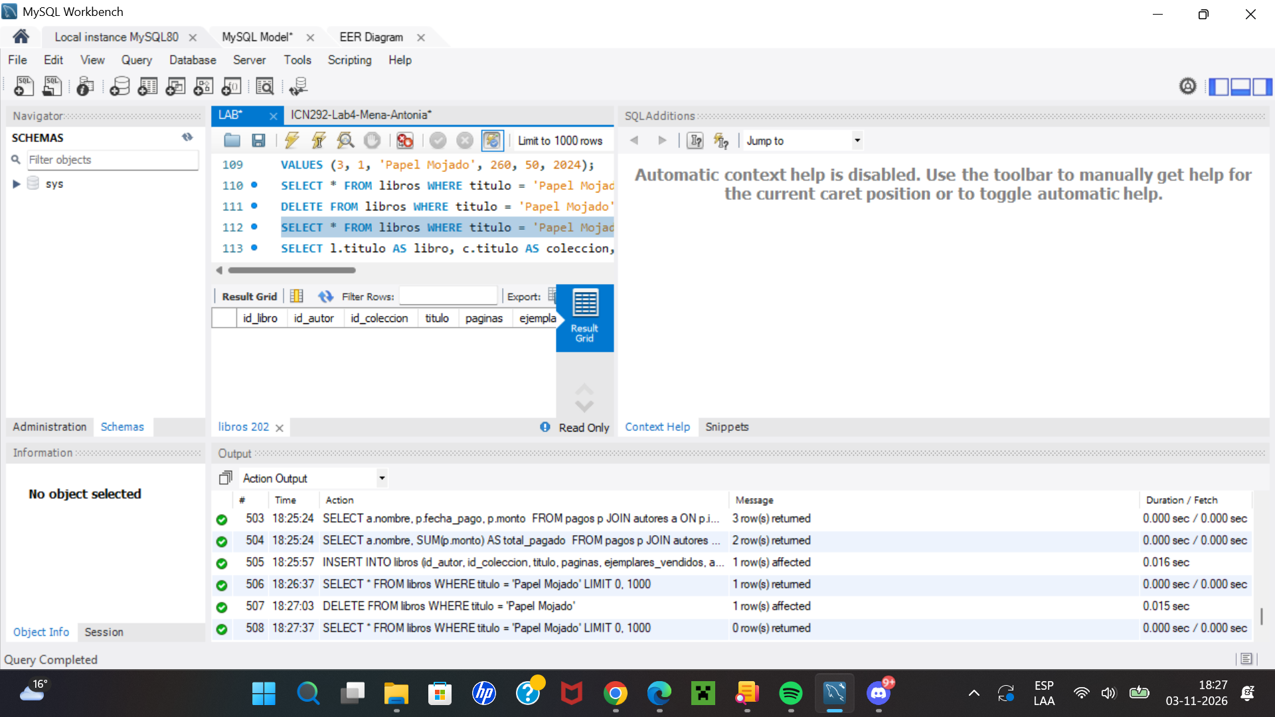

Consulta 8 — Sumar 100 ejemplares a 'Cielo de Enero'
SELECT previo, UPDATE calculado a partir del valor actual y SELECT posterior.
Código SQL:
SELECT titulo, ejemplares_vendidos FROM libros WHERE titulo = 'Cielo de Enero';
UPDATE libros SET ejemplares_vendidos = ejemplares_vendidos + 100 WHERE titulo = 'Cielo de Enero';
SELECT titulo, ejemplares_vendidos FROM libros WHERE titulo = 'Cielo de Enero';
Captura:
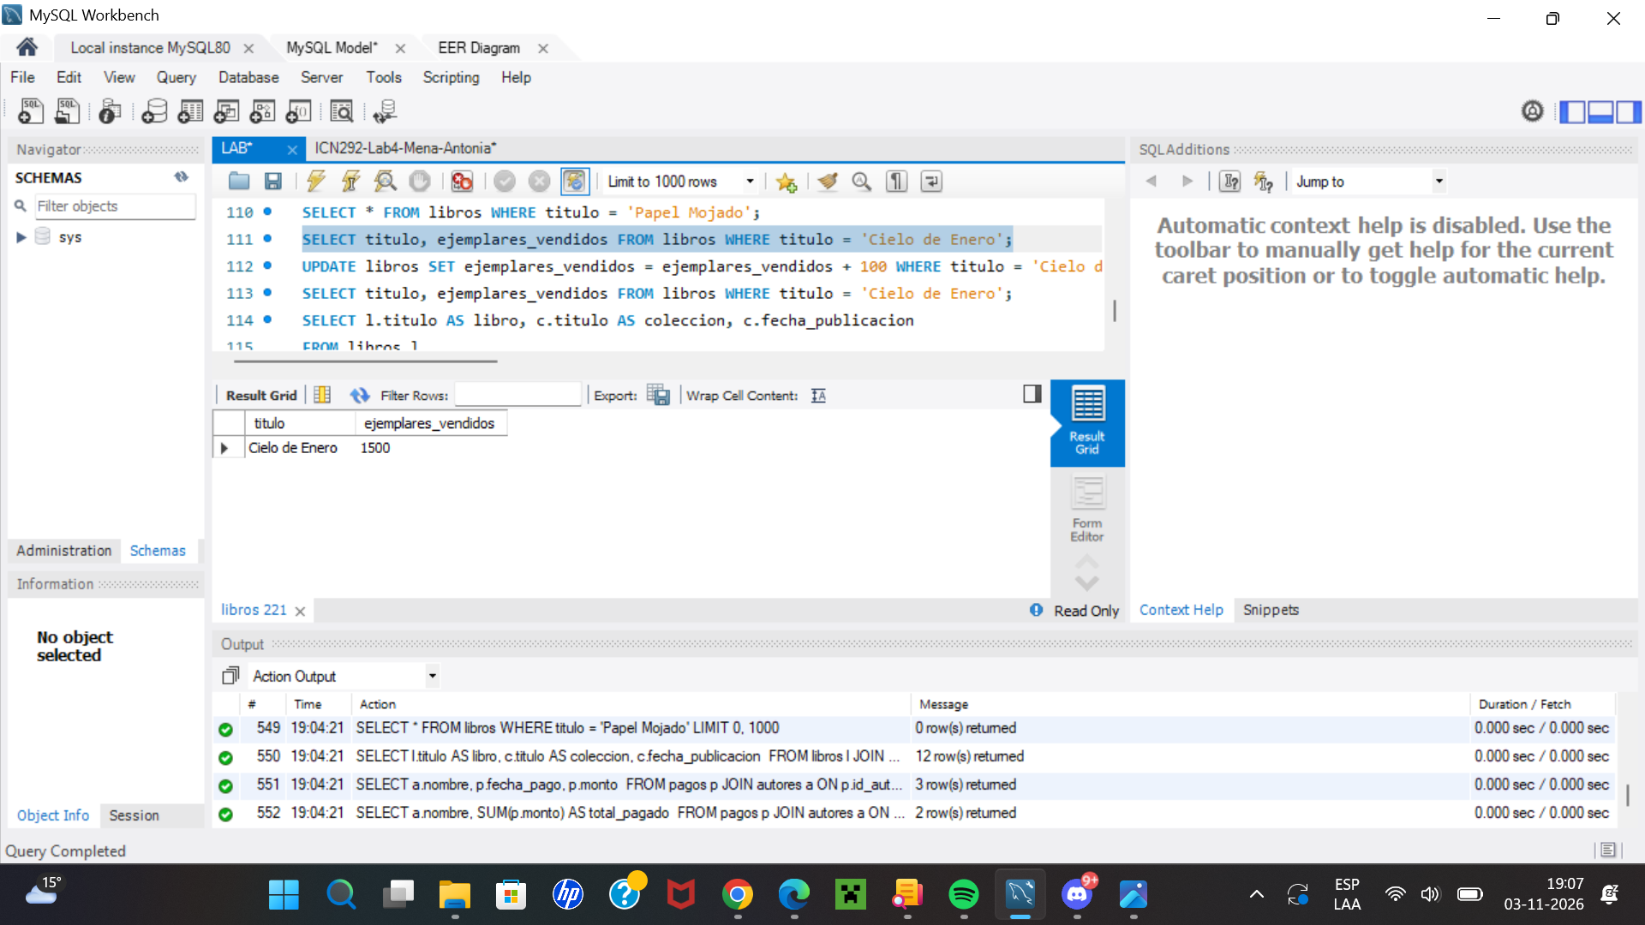

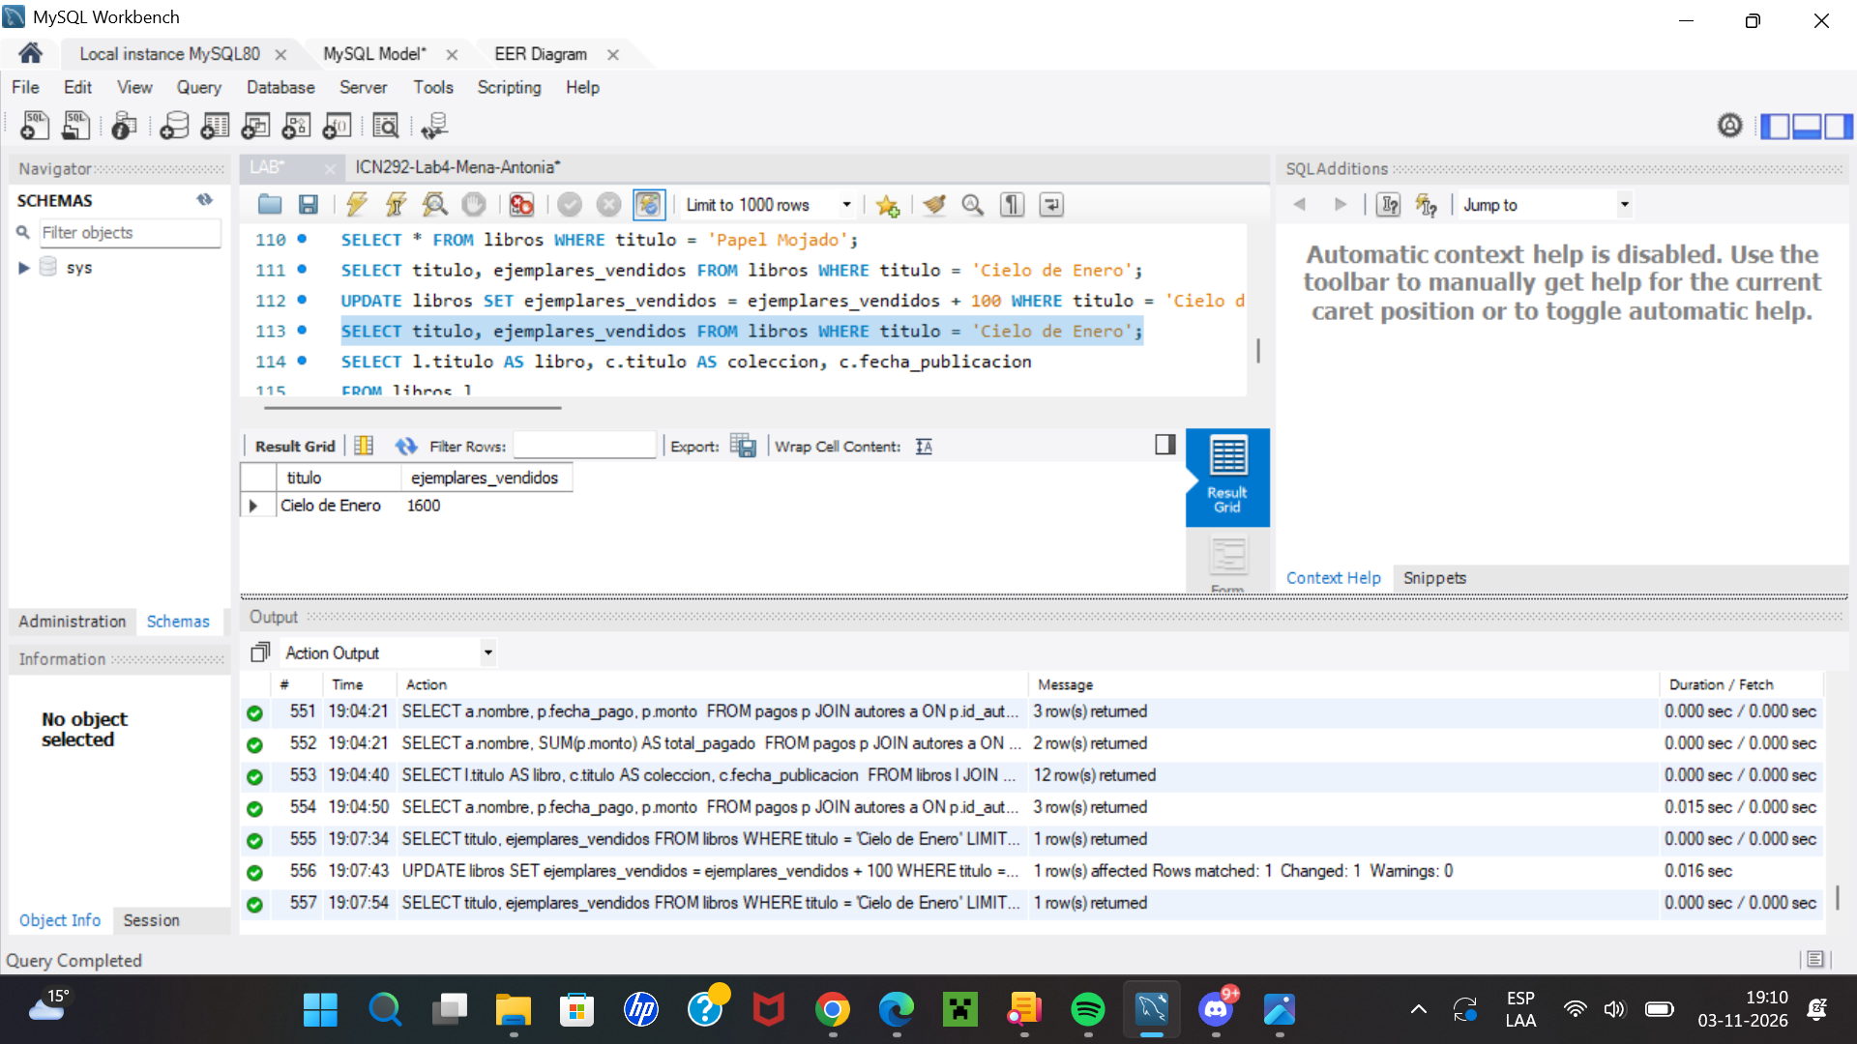

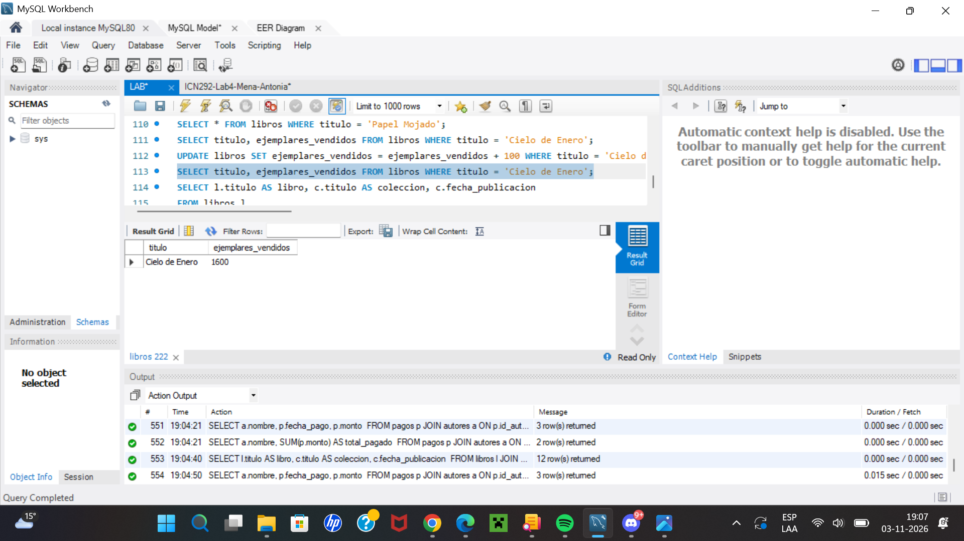

Consulta 9 — Libros con su colección
Título de cada libro, título de su colección y fecha de publicación de la colección.
Código SQL:
SELECT l.titulo AS libro, c.titulo AS coleccion, c.fecha_publicacion
FROM libros l
JOIN colecciones c ON l.id_coleccion = c.id_coleccion;
Captura:
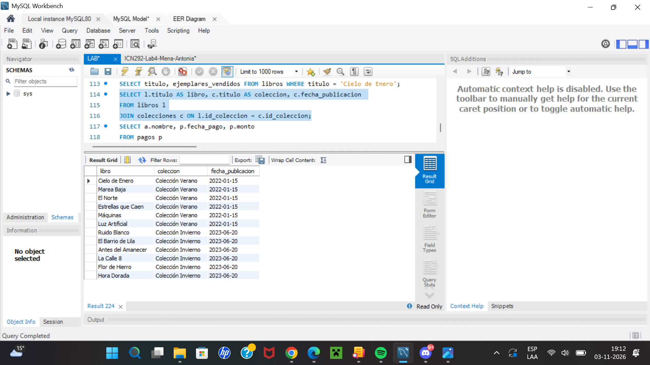

Consulta 10 — Pagos a autores
Sentencia A: detalle de los pagos. Sentencia B: total pagado a cada autor.
Sentencia A — Detalle de los pagos
SELECT a.nombre, p.fecha_pago, p.monto
FROM pagos p
JOIN autores a ON p.id_autor = a.id_autor;
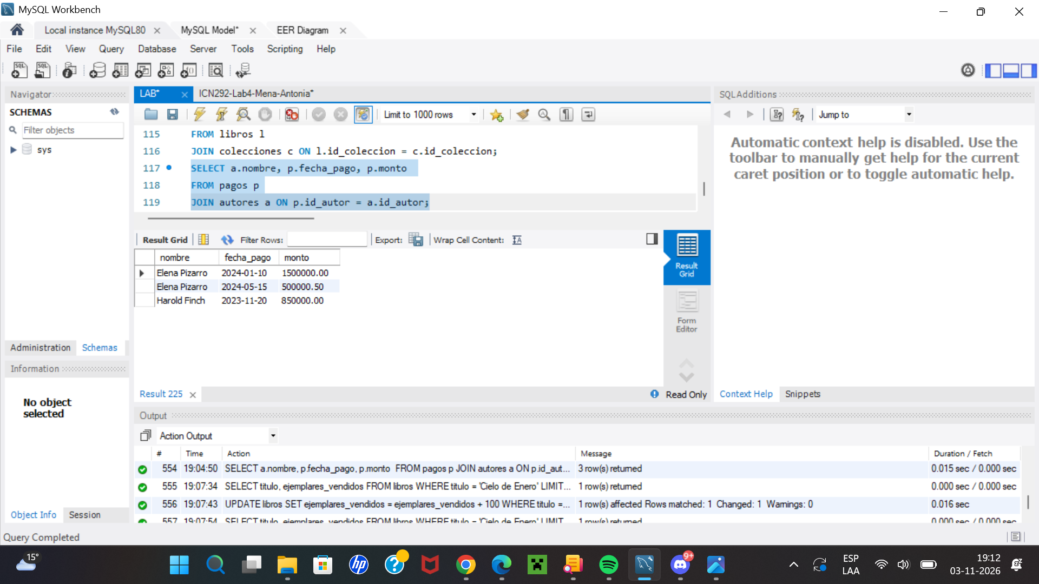
Sentencia B — Total pagado por autor
SELECT a.nombre, SUM(p.monto) AS total_pagado
FROM pagos p
JOIN autores a ON p.id_autor = a.id_autor
GROUP BY a.id_autor, a.nombre;


